Vārds, Uzvārds |  |  | Variants |  | 4
Stud.apl.numurs

Vārds, Uzvārds | Kristīne Ošiņa |  | Variants |  | 4
Stud.apl.numurs | ko09060 | Datums |  | 10.05.2013.

1.Raksturojot transgēno augu iegūšanu ar agrobaktēriju transformācijas metodi, lūdzu, paskaidrojiet,
- kādu augu grupu transformācijai sākotnēji tika izstrādāta šī metode ? Viendīgļlapjiem – labībai, jo tiem nestrādāja mērcēšanas un protoplastu metode
- kādu nesēju izmanto transficējamās DNS kasetes izveidei ? Agrobacterium tumefaciens un Agrobacterium rhizogenes baktērijas, kurās ieliek Ti plazmīdu ar vajadzīgo gēnu
- kādas formas DNS izmanto transfekcijai ? Izmanto T-DNS (transsfēra/ pārneses DNS), kam abos galos ir 25 bāžu pāru atkārtojumi
- kā ievada svešo DNS recipienta šūnās ? Vajadzīgo DNS ievieto plazmīdā, ko ievada baktērijā. Pārnesi regulē Ti plazmīdas virulences reģionā un baktērijas hromosomā iekodētie proteīni. Pārnesei ir vairāki soļi: 1) baktēriju kolonizācija, 2) baktērijas virulences sistēmas indukcija, 3) T-DNS pārneses kompleksa ģenerēšana, 4) T-DNS pārnese, 5) T-DNS integrācija auga genomā
- kādas šūnas vai auga daļas tiek izmantotas transfekcijai ? Var izmantot kallusa kultūru, embriju kultūras, meristēmu kultūras, šūnu kultūras.
- kas notiek ar transficēto DNS pēc nokļūšanas šūnā ? Tas šķērso kodola membrānu un integrējas auga genomā, izmantojot nelikumīgo rekombināciju
- kā atlasīt svešo DNS integrējušās šūnas ? Vektorā ieliek arī, piemēram, antibiotiku rezistences gēnu. Šūnas audzē barotnē ar antibiotiku, tāpēc šunas bez vektora iet bojā.
- no kāda veida šūnām vai audiem iespējams reģenerēt auga organismu ? No embriju kultūras, meristēmu kultūras, kallusa kultūras, šūnu kultūras
- kādu auga orgānu reģenerāciju simulē giberelīnu paaugstināta koncentrācija ? Giberelīni regulē augšanu, stiepšanos ,sēklu dīgšanu. Lielā koncentrācijā notiek pastiprināta stiepšanās garumā
- cik ilgs laiks aptuveni nepieciešams transgēnu augu šķirnes lauksaimnieciskas izmantošanas atļaujas saņemšanai ? 1 gads. Kopumā no idejas līdz tirgum paiet 6-11 gadi.
2. Raksturojiet transgēno dzīvnieku īpašības, kuras veidotas audzēšanas izraisītā ekoloģiskā sloga samazināšanai, miniet eksistējošus vai iespējamus piemērus !
Mūsdienās tiek audzēts daudz mājlopu dažādām vajadzībām. Bieži vien tie rada slogu videi, piemēram izdala daudz fosfora vidē. Transgēnos dzīvniekus var pielāgot, lai mazinātu šo slogu. Ir izveidotas, piemēram, vides cūkas. Tās ražo fitāzi savos siekalu dziedzeros. Fitāze sajaucas ar barību, tiek norīta un aktivējas skābajā kunģa vidē. Tālāk fitāze degradē nesagremojamo fitīnskābi, atbrīvojot fosfātus, ko cūkas sagremo. Daļa graudu– kukurūza, soja un mieži – 75% no to fosfora satur fitīnskābes veidā. Tā kā vides cūkas spēj sagremot fitīnskābi, nav nepieciešams iekļaut minirālu fosfātu piedevu vai komerciāli ražotu fitāzi cūku barībai. Savukārt, ja barībai nepievieno fosforu un ja fitīnskābe tiek sagremota, cūku fekālijās samazinās fosfora saturs. Šis samazinājums ir no 20-60%, atkarībā no cūkām dotās barības. Vides cūku izveidoja, ievietojot transgēnu konstruktu ar promotera reģionu no peļu pieauss sekretorā proteīna gēnu un E.coli fitāzes gēnu. Konstruktu ievietoja apaugļotā cūkas embrijā, izmantojot pronukleāru mikroinjekciju. Embriju tālāk implantēja cūkas dzemdē.
Līdzīgi var izstrādāt arī videi draudzīgas aitas.
3. Izmantojot attēlā parādīto shēmu un informāciju rakstā M.P.Terns and R.M.Terns, CRISPR-based adaptive immune systems, Curr.Opinion Microbiol. 14:321–327, 2011 (grozā), raksturojiet metodes izmantošanas iespējas genoma in vivo “rediģēšanai” !
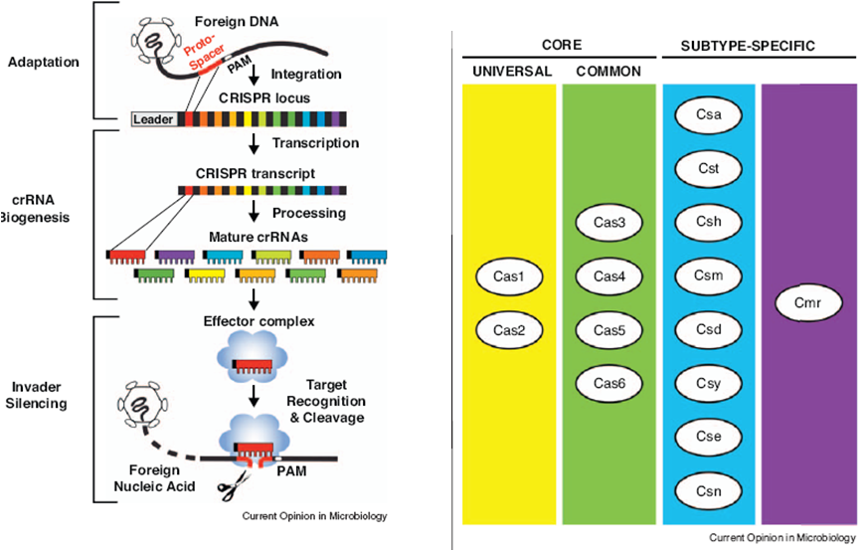
- Attēlā redzams ir CRISPR (klasterēts regulējošs starptelpas īss palindroms atkārtojums)-Cas (CRISPR asocētais) aizsardzības mehānisms pret iebrucējiem. Adaptācijas fāzē īss svešais DNS fragments (protospeiseris) ir iegūts no iebrucēja un integrējas saimniekorganisma CRISPR lokusā, kas atrodas blakus “leader” sekvencei. Protospeiserim blakus esošie motīvi (PAM) atrodas netālu no iebrucēja sekvences, kas ir izvēlēta CRISPR integrācijai. CRISPR lokuss sastāv no īsām atkārtotām sekvencēm (dažādās krāsās). Bioģenēzes fāzē CRISPR lokusu transkripti tiek apstrādāti un tiek atbrīvoti nobrieduši crRNS (katram ir sava mērķa sekvence). Nobrieduši crRNS paraswti saglabā dažas atkārtotās sekvences. Tas dod atpazīstamības iezimi crRNS. Klusināšanas fāzē crRNS-Cas proteīna efektora kompleksi atpazīst svešo DNS vai RNS caur bāzu sapārošanos ar crRNS. Cmr un Csn sistēmas ietekmē attiecīgi mērķa DNS vai RNS šķelšanu. PAM dod svarīgus papildu signālus dažām DNS-mērķētām sistēmām iebrucēja atpazīšanai.
- Cas proteīnu kombinācijas veido dažādas CRISPR-Cas sistēmas. Cas1-16 ir kodola Cas proteīni, kas atrodas daudzos dažādos organismos. Ir 8 primārie apakštipu specifisko Cas proteīnu moduļi (katrs sastāv no 2-6 proteīniem) unpapildu Cmr modulis. Tipiska CRISPR-Cas sistēma sastāv no gandrīz universālajiem Cas1 un Cas2 proteīniem (dzelteni), specifiskas citu kodola Cas proteīnu kombinācijas (zaļš) un apakštipu specifisku Cas proteīnu kompleksa (zils). Organismama var būt vairāk kā 1 CRISPR-Cas sistēma, un var būt arī Cmr modulis (lillā).

